附件

韶关市农业农村局2021年度部门整体支出

第三方绩效评价报告

评价机构：广东中大管理咨询集团股份有限公司

机构负责人：吴少华

项目负责人：张小珍

日 期：2022年12月

摘 要

受韶关市财政局委托，广东中大管理咨询集团股份有限公司于2022年5-8月，按照“绩效目标导向，兼顾过程与结果，定量为主定性为辅，坚持客观性与公正性”的原则，组织专业力量，制定了绩效评价指标体系，并通过对自评材料审核、座谈交流、实地核查和现场评价等方式，对韶关市农业农村局（以下简称“市农业农村局”）2021年度整体支出的预算绩效管理情况进行核查与评价。经综合评定，评价结果为86.50分。

市农业农村局2021年度部门整体支出总体绩效目标为抓好稳生产保供给，推进现代农业发展。巩固拓展脱贫攻坚成果，推进农村重点领域改革以及抓好乡村建设行动。部门整体支出预算数为13349.32万元，决算数为17141.57万元，其中基本支出共计5728.28万元，项目支出共计11413.29万元。

2021年度部门绩效主要体现为以下四点：一是农地用途流转严格监管，守住粮食产能安全线。2021年度韶关市全市共完成复耕复种7.76万亩，获批高标准农田建设面积15.03万亩，农村土地流转率为45.64%；二是产品供应品质全面追溯，打造区域品牌辨识度。在确保“米袋子”“菜篮子”等重要农产品安全有效供给的同时，打造“善美韶农”区域公用品牌；三是农业生产模式转型升级，助推产业体系现代化，“跨县集群、一县一园、一镇一业、一村一品”认定数量居于全省前列；四是农村基础条件持续优化，彰显改革收益普惠性。全市干净整洁村、美丽宜居村、特色精品村占比分别达99.9%、59.9%、10.6%。

但是本次评价中也发现市农业农村局在部门工作中仍存在一些问题：一是支出进度欠理想，资金使用效益发挥滞后。2021年部门项目支出率为70.28%，且各季度序时支出进度欠佳；二是实施进度不均衡，统筹协调能力有待提升。各县（市、区）之间、项目与项目之间存在社会资金到位进度、项目资金支出进度及项目实施进度不均衡的现象。三是效益追踪不到位，长效监管机制仍需加强。2021年实施项目目中存在实施效益追踪不到位、实地抽检结论欠理想的现象。四是工作考核欠合理，绩效管理意识尚需强化。2021年度部门整体支出绩效自评工作的全面性及深入程度不足。

针对以上存在问题，提出以下改进建议：一是精细化编制资金支出计划，提升资金支出计划与项目实施计划的匹配性，并在执行过程中把握关键节点建立资金支出监控及预警机制；二是通过项目库管理，实现区域及项目间上下联动、步调一致。通过财政资金引领，撬动社会资金投入，形成现代农业投资发展新格局；三是以效益为导向建立涉农资金统筹整合工作要求相适应的资金分配机制及工作监管机制，持续追踪资金投入效益，提升工作落实成效；四是强化绩效管理工作意识，健全绩效管理工作机制，加强绩效管理工作培训，全面提升绩效管理工作水平。

**目 录**

一、部门基本情况 - 1 -

（一）部门概要。 - 1 -

（二）年度总体工作及重点工作任务。 - 2 -

（三）部门整体支出绩效目标。 - 2 -

（四）部门整体收支情况。 - 5 -

二、绩效评价指标分析 - 6 -

（一）年度工作任务及绩效目标完成情况。 - 6 -

（二）指标分析。 - 7 -

三、评价结论 - 18 -

四、主要绩效 - 20 -

（一）农地用途流转严格监管，守住粮食产能安全线。 - 20 -

（二）产品供应品质全面追溯，打造区域品牌辨识度。 - 20 -

（三）农业生产模式转型升级，助推产业体系现代化。 - 21 -

（四）农村基础条件持续优化，彰显改革收益普惠性。 - 22 -

五、存在问题 - 23 -

（一）支出进度欠理想，资金使用效益发挥滞后。 - 23 -

（二）实施进度不均衡，统筹协调能力有待提升。 - 24 -

（三）效益追踪不到位，长效监管机制仍需加强。 - 24 -

（四）工作考核欠合理，绩效管理意识尚需强化。 - 25 -

六、相关建议 - 26 -

（一）精准编制项目支出计划，动态监控预算执行进度。 - 26 -

（二）统筹协调区域任务清单，发挥社会资本支撑作用。 - 27 -

（三）注重提升资金投入效益，转变涉农资金使用思路。 - 28 -

（四）健全绩效管理工作机制，突出专项行动阶段考核。 - 29 -

附件1 - 31 -

附件2 - 31 -

一、部门基本情况

（一）部门概要。

**1.部门主要职能**

市农业农村局由中共韶关市委农村工作办公室统筹协调，负责组织开展“三农”问题的政策研究，协调推进和督促落实党中央、省委关于“三农”问题的决策部署，统筹实施乡村振兴战略，深化农业供给侧结构性改革，提升农业发展质量，扎实推进美丽乡村建设，推动农业全面升级、农村全面进步、农民全面发展，加快实现农业农村现代化。

其主要职责包括：统筹研究和组织实施“三农”工作中的长期规划、重大政策；统筹推动发展农村社会事业、农村公共服务、农村文化、农村基础设施和乡村治理；拟定深化农村经济体制改革和巩固完善农村基本经营制度的政策，牵头负责农村综合改革有关工作；统筹全市扶贫开发和老区建设工作；指导乡村特色产业、农产品加工业、休闲农业、乡镇企业发展工作；负责种植业、畜牧业、渔业、农业机械化等农业各产业的监督管理；负责农产品质量安全监督管理；组织农业资源划区工作；负责有关农业生产资料和农业投入品的监督管理；负责农业防灾减灾、农作物重大病虫害防治；负责农业投资管理等。

**2.部门机构设置和人员情况**

市农业农村局内设21个职能科室，包括：秘书科、办公室、法规与改革科、发展计划科、财务与审计科、农村社会事业促进科、乡村产业发展与农村合作经济指导科等。市农业农村局机关编制共计92名，其中行政编制63名，行政执法专项编制29名。

市农业农村局共有7个下属单位，均纳入2021年预算编制范围，下属单位具体情况如下表所示。

**表1-1 市农业农村局下属单位情况表**

| **序号** | **单位名称** | **内设机构** |
| --- | --- | --- |
| 1 | 韶关市农产品质量安全监督检验测试中心 | 办公室、质量监督室、检验检测室 |
| 2 | 韶关市动物疫病预防控制中心 | 综合股、动物卫生股、畜禽疫病防控股、水生动物防控股 |
| 3 | 韶关市植物保护站 | 办公室、植保植检室、种子管理室 |
| 4 | 韶关市农业教育与信息中心 | 办公室、教育培训室、信息与网络室 |
| 5 | 韶关市畜牧研究所 | 办公室、科研室、技术推广室 |
| 6 | 韶关市渔业技术推广站 | 办公室、科研室、技术服务室 |
| 7 | 韶关市农业科技推广中心 | 办公室、水稻研究室、蔬菜研究室、经济作物研究室、果树研究室、食用菌研究室、农机技术推广室 |

（二）年度总体工作及重点工作任务。

2021年，市农业农村局主要有四项年度重点工作任务：一是用产业化思维发展现代农业。包括打造“跨县集群、一县一园、一镇一业、一村一品”的现代农业产业体系等；二是巩固脱贫攻坚效果同乡村振兴有效衔接。落实新一轮帮扶乡村工作，落实乡村振兴定点帮扶工作；三是大力实施乡村建设行动。持续推进“千村示范、万村整治”，逐级连点串线成片打造“干净整洁村”“美丽宜居村”“特色精品村”，加强农房管控和风貌提升等；四是深化新一轮农村综合改革。加快农村集体产权制度改革，深化涉农资金统筹整合改革等。

（三）部门整体支出绩效目标。

围绕年度总体工作任务，市农业农村局确定了2021年度部门整体支出总体绩效目标：一是抓好稳生产保供给。全力稳定粮食生产，加快恢复生猪生产，创新推动产销衔接；二是推进现代农业发展。做大做强现代农业产业园，加快推进农业产业规模化，培优做强新型农业经营主体，强化农业品牌宣传营销，提升农产品质量安全水平，强化农业技术装备创新；三是巩固拓展脱贫攻坚成果。持续压实帮扶工作责任，全面巩固拓展减贫成效，筑牢综合监测保障体系，加强扶贫资产运营监管，推进有效衔接乡村振兴；四是推进农村重点领域改革。加快农村集体产权制度改革，推进农村承保土地经营权流转，加强农村宅基地监管和执法力度；五是抓好乡村建设行动。有序推进农房管控风貌提升，深化农村“四小园”建设，成片推进农村人居环境整治，扩大公共服务乡村覆盖面，分步推进精美农村创建。

根据部门整体预算申报材料，市农业农村局填报2021年度部门整体支出绩效指标如表1-2所示。

**表1-2 2021年度部门整体支出绩效具体指标（预算申报）**

| **序号** | **指标类型** | **指标名称** | **目标值** |
| --- | --- | --- | --- |
| 1 | 产出指标 | 强制免疫疫苗供给率（%) | 完成重大动物疫病强制免疫计划，保障畜牧业健康持续发展、不发生区域性重大动物疫情。 |
| 2 | 展示会、农博会次数 | 通过参加中国国际农产品交易会和省现代农业博览会，推介韶关名特优新农产品，加强产销对接，促进农业增效，农民增收。 |
| 3 | 任务完成率（%） | 达到90%以上 |
| 4 | 开展农产品质量安全风险监测和评估分析，掌握全市农产品质量安全情况 | 农产品质量安全、动植物疫病防控 |
| 5 | 1.2020年脱贫攻坚任务后，完成与乡村振兴的有效衔接。  2.对口帮扶的4市，14市，93县脱贫攻坚任务后，全部完成与乡村振兴的有效衔接。 | 贫困村发展特色优势扶贫产业，提高贫困村、户的脱贫出列质量。 |
| 6 | 当年工作任务或计划完成率（%） | 100% |
| 7 | 效果指标 | 及时阻止病害畜禽流入市场 | 完成重大动物疫病强制免疫计划，保障畜牧业健康持续发展、不发生区域性重大动物疫情 |
| 8 | 非洲猪瘟、口蹄疫、高致病性禽流感等重大动物疫病防治工作 | 完成重大动物疫病强制免疫计划，保障畜牧业健康持续发展、不发生区域性重大动物疫情。 |
| 9 | 每年为全市农业生产提供风险保障金额 | 水稻保险承保覆盖率继续保持在80%以上；育肥猪保险覆盖率35%以上；其他补贴农业保险品种承保覆盖率分别比上年提高；承保理赔公示率100%；参保农户满意度≥80%。 |
| 10 | 促进农民增产增收 | 完成农业增加值、农村居民人均可支配收入指标\推动农村、农业电商发展，开展构建新型农业经营体系。 |
| 11 | 满意度指标 | 群众满意度（%） | 完成农业增加值、农村居民人均可支配收入指标、参保农户满意度。 |
| 12 | 参展企业满意度（%） | 组织农产品展销和农旅产品展，精心设计农旅线路，举办体验式、开放式、互动式的生态农业博览会。 |

为进一步考核绩效目标落实情况，在进行部门整体支出绩效自评时，市农业农村局并从产出、效果、满意度等三方面完善了绩效指标，具体工作目标情况详见下表1-3所示。

**表1-3 2021年度部门整体支出绩效具体指标（自评填报）**

| **序号** | **指标类型** | **指标名称** | **目标值** |
| --- | --- | --- | --- |
| 1 | 产出指标 | 年底生猪存栏数 | 203.4万头 |
| 2 | 全年新增稻渔综合种养面积 | 1万亩以上 |
| 3 | 编制《市域区块分类种植规划》 | 2021年6月底前 |
| 4 | “菜篮子”市长考核 | 完成 |
| 5 | 新增粤港澳大湾区“菜篮子”生产基地 | 10家 |
| 6 | 新增省级现代农业产业园 | 3家 |
| 7 | 申报特色现代农业产业园 | 一批 |
| 8 | 沙田柚特色产业集群建设任务完成率 | 100% |
| 9 | 培育农业特色村镇 | 70个以上 |
| 10 | 新增省市级农业龙头企业 | 10家以上 |
| 11 | 新增省市级家庭农场 | 40家 |
| 12 | 全年新增全国名特优新农产品 | 5个以上 |
| 13 | 全年新增“粤字号”农业品牌 | 10个以上 |
| 14 | 新增“三品一标”认证农产品 | 20个 |
| 15 | 完成食用农产品检测批次 | 3600批次 |
| 16 | 完成高标准农田建设数量 | 25万亩 |
| 17 | 出台《韶关市现代农业发展十大行动方案》 | 2021年12月底前 |
| 18 | 新增农村承包地经营权流转面积 | 5.5万亩 |
| 19 | 全市干净整洁村占比 | 90%以上 |
| 20 | 全市美丽宜居村占比 | 50%以上 |
| 21 | 全市创建特色精品村 | 50个以上 |
| 22 | 完成农村安全饮用水保障工程 | 148宗 |
| 23 | 效果指标 | 生猪优势产区现代农业产业园全年计划投资额 | 1.54亿元 |
| 24 | 年度农业重点建设项目投资 | 25亿元 |
| 25 | 农村安全饮用水保障工程总投资 | 8.60亿元 |
| 26 | 满意度指标 | 参保农户满意度 | 80%以上 |

（四）部门整体收支情况。

根据部门预算公开情况，2021年，市农业农村局部门整体收入预算数为13,349.32万元，其中一般公共预算财政拨款收入12,664.32万元，政府性基金预算财政拨款收入685.00万元；部门整体支出预算数为13,349.32万元，其中基本支出共计6,676.47万元，项目支出共计6,672.85万元。

根据部门决算报表，2021年，市农业农村局部门整体收入决算数为17,127.01万元，其中一般公共预算财政拨款收入17,001.43万元，事业收入86.77万元，其他收入38.82万元；部门整体支出决算数为17,141.57万元，其中基本支出共计5,728.28万元，项目支出共计11,413.29万元。部门具体收支情况详见下表1-4所示。

**表1-4 2021年度市农业农村局部门整体支出情况表**

| **项目(按支出性质）** | **年初预算数（万元）** | **决算数（万元）** |
| --- | --- | --- |
| 一、基本支出 | 6676.47 | 5728.28 |
| 人员经费 | 6188.06 | 5231.84 |
| 公用经费 | 488.41 | 496.44 |
| 二、项目支出 | 6672.85 | 11413.29 |
| **本年支出合计** | **13349.32** | **17141.57** |

二、绩效评价指标分析

（一）年度工作任务及绩效目标完成情况。

2021年度市农业农村局局各项年度工作任务完成情况较好，具体表现如下：

一是在稳生产保供给方面，2021年韶关市全市农林牧渔业总产值达361.8亿元，较上年增长15.1%，其中：粮食总产量为75.42万吨，较上年增长1.30%；年末生猪存栏数为196.75万头，未达成203.4万头的目标，水产品总产量为83146吨，较上年略减0.35%。

二是在推进现代农业发展方面，丝苗米、蔬菜、牛羊、家禽、南药、瑶药等8家农业产业园入选广东省省级特色产业现代农业产业园，全市通过“一镇一业、一村一品”认证的专业村镇数累计达268个，其中全国示范村镇共计12个。

三是在巩固拓展脱贫攻坚成果方面，全市共动态排查出返贫监测对象170户、514人，通过帮扶实现风险消除4户9人。

四是在推进农村重点领域改革方面，2021年全市共审批农村宅基地5979宗，审批面积共计914.53亩，农村土地流转总面积达109.99万亩，流转率为45.64%，全市14868个农村集体经济组织的清产核资、成员身份确认、登记赋码、股份合作制改革工作均已基本完成。

五是在乡村建设行动方面，全市“四好农村路”建设完工126.05公里，全域自然村集中供水覆盖率达99.8%，自来水入户率达98.9%，农村4G覆盖率提升至91.89%。全市干净整洁村、美丽宜居村、特色精品村占比分别达99.9%、59.9%、10.6%。

各项绩效目标具体完成情况详见下表所示：

**表2-1 2021年度市农业农村局部门整体支出绩效目标完成情况表**

| **序号** | **指标类型** | **指标名称** | **目标值** | **完成值** |
| --- | --- | --- | --- | --- |
| 1 | 产出指标 | 年底生猪存栏数 | 203.4万头 | 196.75万头 |
| 2 | 全年新增稻渔综合种养面积 | 1万亩以上 | 1.27万亩 |
| 3 | 编制《市域区块分类种植规划》 | 2021年6月底前 | 完成 |
| 4 | “菜篮子”市长考核 | 完成 | 完成 |
| 5 | 新增粤港澳大湾区“菜篮子”生产基地 | 10家 | 19家 |
| 6 | 新增省级现代农业产业园 | 3家 | 8家 |
| 7 | 申报特色现代农业产业园 | 一批 | 10家 |
| 8 | 沙田柚特色产业集群建设任务完成率 | 100% | 完成 |
| 9 | 培育农业特色村镇 | 70个以上 | 124个 |
| 10 | 新增省市级农业龙头企业 | 10家以上 | 19家 |
| 11 | 新增省市级家庭农场 | 40家 | 94家 |
| 12 | 全年新增全国名特优新农产品 | 5个以上 | 14个 |
| 13 | 全年新增“粤字号”农业品牌 | 10个以上 | 申报88个 |
| 14 | 新增“三品一标”认证农产品 | 20个 | 68个 |
| 15 | 完成食用农产品检测批次 | 3600批次 | 6115批次 |
| 16 | 完成高标准农田建设数量 | 25万亩 | 26.17万亩 |
| 17 | 出台《韶关市现代农业发展十大行动方案》 | 2021年12月底前 | 2021年6月印发 |
| 18 | 新增农村承包地经营权流转面积 | 5.5万亩 | 6.32万亩 |
| 19 | 全市干净整洁村占比 | 90%以上 | 99.9% |
| 20 | 全市美丽宜居村占比 | 50%以上 | 59.9% |
| 21 | 全市创建特色精品村 | 50个以上 | 128个 |
| 22 | 完成农村安全饮用水保障工程 | 148宗 | 148宗 |
| 23 | 效果指标 | 生猪优势产区现代农业产业园全年计划投资额 | 1.54亿元 | 1.59亿元 |
| 24 | 年度农业重点建设项目投资 | 25亿元 | 超37亿元 |
| 25 | 农村安全饮用水保障工程总投资 | 8.60亿元 | 8.60亿元 |
| 26 | 满意度指标 | 参保农户满意度 | 80%以上 | 100% |

（二）指标分析。

**1.预算编制情况分析**

（1）预算编制（得4.50分）

预算编制三级指标得分率如图2-1所示。

**图2-1 预算编制三级指标各指标得分率**

①预算编制规范性。市农业农村局2021年度预算编制符合部门职责及市政府工作要求，资金分配覆盖了农业产业发展、农村人居环境整治及巩固拓展脱贫攻坚同乡村振兴有效衔接等当前工作重点，预算编制总体较为合理规范。此项不扣分，得3分。

②预算调整率。市农业农村局2021年年初申请市本级项目预算共计6,672.85万元，实际可用预算额度为21,526.37万元，其中市级财政增加资金1,749.21万元，其他13,104.31万元为中央、省级财政下达资金。年中调整后项目预算共计16,239.33万元，剔除增人增资、上级转移支付资金等预算编制支出因素影响，部门预算调整率为10.62%。此项酌情扣1.50分，得1.50分。

（2）目标设置（得4分）

目标设置三级指标得分率如图2-2所示。

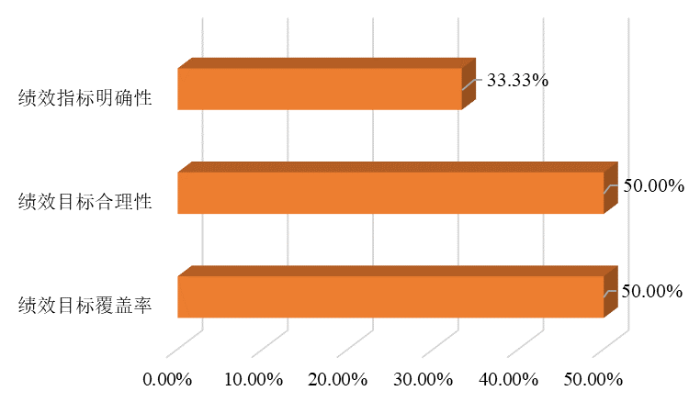

**图2-2 目标设置三级指标各指标得分率**

①绩效目标覆盖率。根据部门预算绩效管理考核结果，部门年初申报预算时，15个项目中共有7个项目绩效指标申报数量未达要求，绩效目标覆盖率较低。此项酌情扣1分，得1分。

②绩效目标合理性。根据市农业农村局2021年度部门整体预算申报材料，部门年初申报项目有进行可行性研究及论证，所设置绩效目标可分解为政策性农业保险、面向重大动物疫病强制免疫计划等具体工作任务。

存在的主要问题：市农业农村局年初申报的绩效目标仅面向部门部分工作内容，未覆盖指导农用地保护管理、推广现代农业产业技术体系、深化农村经济体制改革等其他部门主要职能，未充分体现《韶关市农业农村发展“十四五”规划》《韶关市现代农业产业发展十大行动方案》等中长期工作规划及部门年度工作计划的工作要求，也未全面覆盖部门年度预算资金安排的重点方向。

此项酌情扣2分，得2分。

③绩效目标明确性。根据市农业农村局2021年度部门整体预算绩效目标申报表，部门年初设置了政策性农业保险覆盖率、促进农民增产增收等绩效指标，体现了部门履职的社会经济效益。

存在的主要问题：一是市农业农村局年初申报的部门整体绩效指标中有多项缺乏量化的目标值或考核标准，如“开展农产品质量安全风险监测和评估分析，掌握全市农产品质量安全情况”“完成向乡村振兴的有效衔接”“促进农民增产增收”等指标均未填报具体的目标值。二是市农业农村局自评阶段填报的新增粤港澳大湾区“菜篮子”生产基地、新增省级现代农业产业园、培育农业特色村镇数量等多项目标完成率超出150%，反映出部门部分工作预期目标值缺乏具体的测算依据、与客观实际情况相符性不足。此项酌情扣2分，得1分。

**2.预算执行情况分析**

（1）资金管理（得13.50分）

资金管理三级指标得分率如图2-3所示。

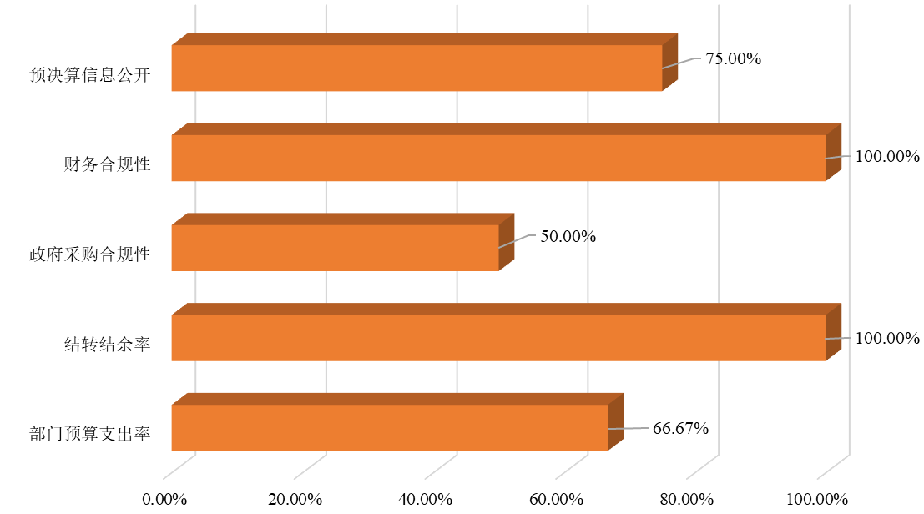

**图2-3 资金管理三级指标各指标得分率**

①部门预算资金支出率。市农业农村局年中调整后项目预算共计16,239.33万元，实际完成支出11,413.29万元，支出率为70.28%。根据《财政预算支出进度考核结果表》，市农业农村局2021年第一季度、第二季度的序时支出进度分别为5.93%及35.13%，部门预算执行不够及时、均衡。此项酌情扣1分，得2分。

②部门结转结余率。市农业农村局2021年度年初结转和结余数为209.45万元，年末结转和结余数为188.65万元，部门结转结余率＜10%。此项不扣分，得3分。

③政府采购合规性。市农业农村局各项采购工作能够按照相关法律法规要求开展，各项政府采购执行过程较为规范。但是，政府采购预算金额为22.83万元，实际采购支出金额为7466.18万元，实际采购金额大于采购计划金额。此项扣2分，得2分。

④财务合规性。市农业农村局能够按规定履行调整报批手续，资金支出前申请、批复手续齐全，重大项目支出经过评估论证和必要决策程序，资金管理、费用标准、支付符合有关制度规定。

此项不扣分，得5分。

⑤部门预决算公开。市农业农村局在规定时限内完成了2021年度部门预算、决算公开工作。

存在的主要问题：根据部门财政预决算公开考核结果，市农业农村局局本级及下属单位在公开中分别存在7个、11个指标不规范，未满足公开内容要求。此项酌情扣0.50分，得1.50分。

（2）项目管理（得8分）

项目管理三级指标得分率如图2-4所示。

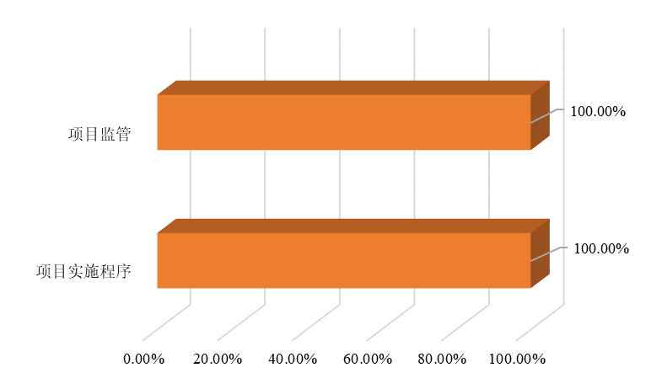

**图2-4项目管理三级指标各指标得分率**

①项目实施程序。市农业农村局2021年度重点或新增项目立项前期可行性研究或调研较为充分，并形成了专项工作方案作为项目执行指引，执行过程中招投标、验收等关键程序材料较为齐全，项目实施程序较完备。此项不扣分，得4分。

②项目监管。市农业农村局进一步完善了《市农业农村局农业农村项目管理办法（2021年修订稿）》等项目监管机制，对高标准农田建设、农村人居环境整治、乡村振兴帮扶资产管理改革等重点工作，均采取了台账报送、实地抽检等方式进行监管，并督促下属县（市、区）基层实施单位根据督查结果开展整改工作。此项不扣分，得4分。

（3）资产管理（得5分）

资产管理三级指标得分率如图2-5所示。

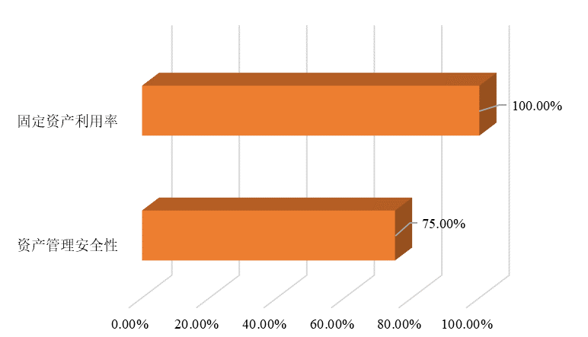

**图2-5 资产管理三级指标各指标得分率**

①资产管理安全性。市农业农村局共有通用设备307台，专用设备15台，各类车辆7辆，2021年共处理资产原值42.78万元，取得固定资产收益25.41万元，部门资产配置合理，处置及时、规范。

存在的主要问题：经评价小组现场了解，市农业农村局2020年开展了固定资产盘点工作并形成了资产盘点报告，但2021年仅针对上一年度盘点报告反映的固定资产贴标、盘亏、报废等问题进行了处理，未对应形成本年度固定资产盘点记录，部门资产清查盘点的及时性不足，不符合“定期对固定资产进行清查”的工作要求。此项酌情扣1分，得3分。

②固定资产利用率。根据单位提供的《2021年度行政事业性国有资产分析报告》及评价小组现场资产盘点情况，市农业农村局固定资产实际在用情况较好，总体固定资产利用率>90%。此项不扣分，得2分。

（4）制度管理（得4分）

市农业农村局围绕预算、采购、合同、固定资产、财务支出等形成了相应的管理办法，并印发了《市农业农村局“三重一大”事项集体决策制度》，部门内控制度较为健全且能够落实到日常管理中。此项不扣分，得4分。

**3.预算使用效益分析**

（1）经济性（得10分）

经济性三级指标得分率如图2-6示。

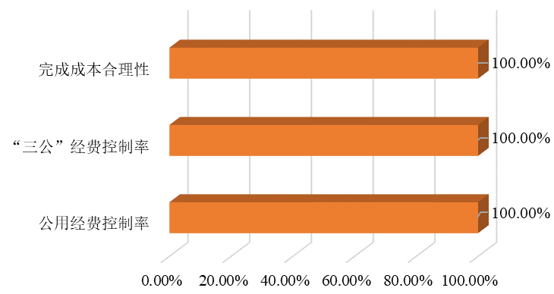

**图2-6 经济性三级指标各指标得分率**

①公用经费控制率。市农业农村局2021年公用经费实际完成支出496.44万元，小于调整预算数，公用经费控制情况良好。此项不扣分，得2分。

②三公经费控制率。市农业农村局2021年“三公”经费实际共完成支出50.75万元，小于年初预算数，“三公”经费控制情况良好。此项不扣分，得2分。

③完成成本合理性。2021年市农业农村局各补贴项目支出符合上级文件补贴标准，各基建项目支出符合投资概算，各服务项目符合招投标或市场询价情况，整体工作完成成本较为合理。此项不扣分，得6分。

（2）效率性（得8.50分）

效率性三级指标得分率如图2-7所示。

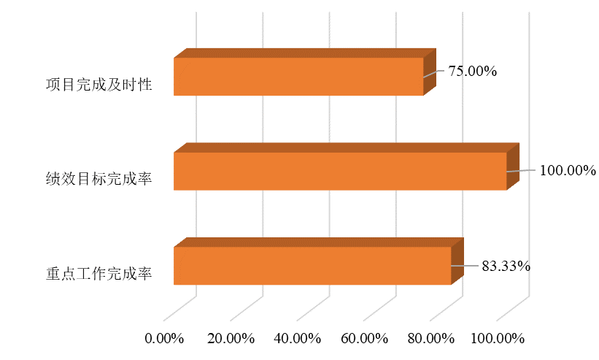

**图2-7 效率性三级指标各指标得分率**

①重点工作完成率。2021年市农业农村局共有21个年度农业重点建设项目，计划完成投资25亿元，实际完成投资超37亿元，除生猪存栏指标未达到目标外，其余各项重点工作基本完成。根据市农业农村局提供的《2021年畜牧业生产情况表》，2021年末全市生猪存栏为196.75万头，未达成《韶关市人民政府办公室关于印发2021年韶关市推进生猪家禽产业转型升级实施方案的通知》（韶府办发函〔2021〕39号）提出的“生猪存栏回复到203.4万头以上”的工作目标。此项酌情扣0.50分，得2.50分。

②绩效目标完成率。2021年市农业农村局各项绩效目标基本达成预期或超额完成，农地复耕复种面积等多项工作绩效目标均达成目标。此项不扣分，得3分。

③项目完成及时性。2021年市农业农村局大部分项目按计划时间完成，项目完成总体较为及时。

存在的主要问题：市农业农村局对中央财政农业保险保险费补贴资金、中央财政2021年第六批农业生产救灾资金、中央渔业捕捞和养殖业油价补贴-推广稻渔综合种养资金等上级财政补贴资金的分配、下达工作存在滞后，对各县（市、区）后续工作开展时效性造成一定影响。此项酌情扣1分，得3分。

（3）效果性（得24分）

效果性三级指标得分率如图2-8所示。

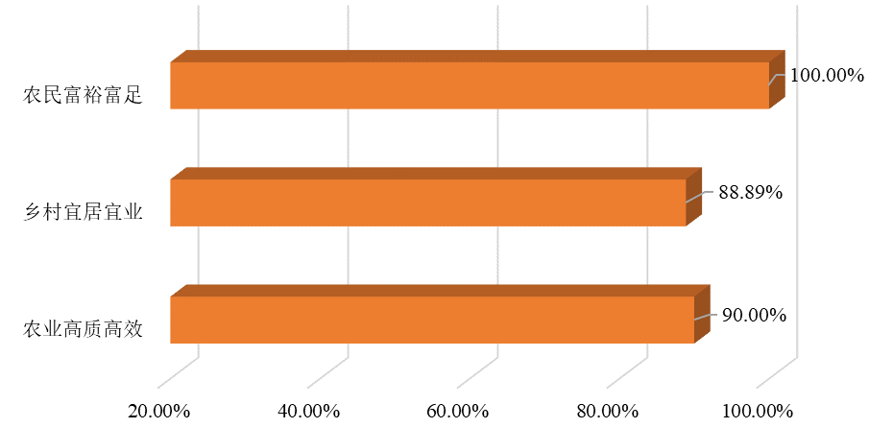

**图2-8 效果性三级指标各指标得分率**

①农业高质高效。2021年全市粮食作物播种面积为180.7万亩，粮食综合生产能力为75.42万吨，年末全市水稻耕种综合机械化水平为75.48%。全市能繁母猪保有量为17.27万头，全年水产品产量83146吨。全市农林牧渔业总产值达361.8亿元，较上年增长15.1%，农业生产产能稳中有增；全市种植优质稻127万亩、优质蔬菜87.71万亩，全年农产品质量安全定量检测合格率为99.48%，农业供给质量总体安全；全市通过认证的省级“一村一品、一镇一业”专业村累计228个、专业镇累计40个，全国示范村镇累计12个，农业产业现代化水平逐步提升。此项不扣分，得10分。

②乡村宜居宜业。2021年全市畜禽粪污综合利用率达89.16%，全市自然村均已纳入垃圾收运处理体系，乡村生态环境明显改善；全市 “四好农村路”完工126.05公里，全域自然村集中供水覆盖率为99.8%，美丽宜居村达标率为59.9%，乡村基础设施逐步完善；形成“三三二”农村土地经营权流转模式，全市土地流转总面积达109.99万亩，流转率为45.64%，乡村制度改革稳步推进。

存在的主要问题：在农村卫生户厕普及方面，仍存在无户厕或所建户厕不达标等问题，在市农业农村局委托第三方评估机构实地抽查走访的415个自然村中，厕所革命不彻底的有140个，占比33.73%，反映出乡村基础设施建设、生态环境治理工作的基层落实效果仍有待提升。此项酌情扣1分，得8分。

③农民富裕富足。2021年韶关市通过对易返贫致贫人口进行动态监测，排查出返贫监测对象170户514人，通过帮扶实现风险消除4户9人；通过推进农户、合作社、投资者利益共享机制的探索完善，实现了农民收入水平的持续提升，2021年韶关市农村居民人均可支配收入达20253元，增长10.7%；通过开展高素质农民培育工程，实现了农民综合素质的显著提高，2021年韶关市共培育新型农业经营主体带头人1079人，培养乡村工匠8969人次，开展电商培训累计1.7万人次。此项不扣分，得6分。

（4）公平性（得5分）

公平性三级指标得分率如图2-9所示。

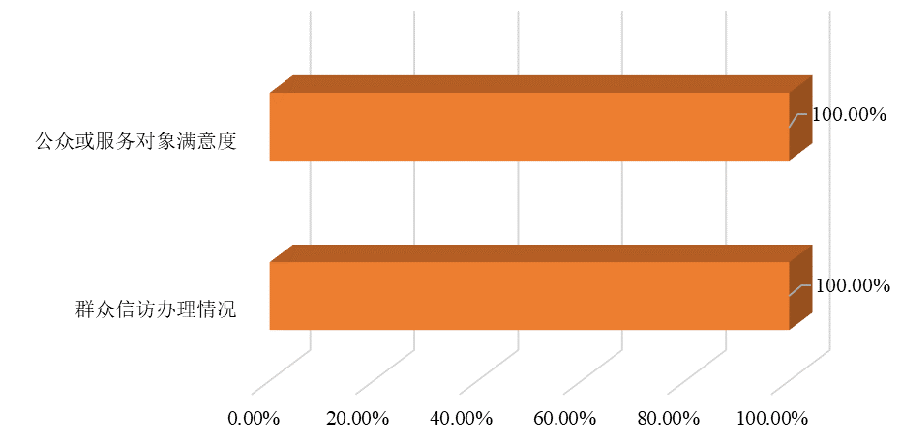

**图2-9 公平性三级指标各指标得分率**

①群众信访办理情况。2021年市农业农村局共接到转办件7件，相关事项均有及时处理、回复。此项不扣分，得2分。

②受益群众满意度2021年市农业农村局对政策性农业保险参保对象进行了满意度调查，根据回收问卷情况，全市各县（市、区）对现有政策性农险的补贴及理赔情况较为满意。此项不扣分，得3分。

三、评价结论

2021年度，市农业农村局部门整体支出绩效评价指标体系主要分为预算编制情况、预算执行情况、预算使用效益三大部分，通过对财政支出绩效进行评价，反查预算资金编制、预算执行过程及绩效管理过程中存在的问题，从而提出针对性的意见及建议，最终目的是为了更好地帮助被评价单位改善财政支出绩效管理，提高部门履职成效及财政资金使用效益。

综上，基于现有评价材料，结合书面评价、现场调研情况，市经综合分析与评价，市农业农村局2021年度部门整体支出绩效评价总体综合评分为86.50分，绩效等级为良，其中：预算编制情况得分8.50分，得分率为56.67%；预算执行情况得30.50分，得分率为87.14%；预算使用效益得46.50分，得分率为95.00%。

**表2-2 2021年度市农业农村局部门整体支出绩效评价综合得分**

| **评价内容** | | **权重（%）** | **分值配置** | **实际得分** | **得分率** |
| --- | --- | --- | --- | --- | --- |
| **1** | **预算编制情况** | 15% | 15 | 8.50 | 56.67% |
| **2** | **预算执行情况** | 35% | 35 | 30.50 | 87.14% |
| **3** | **预算使用效益** | 50% | 50 | 47.50 | 95.00% |
| **综合评分** | | 100% | 100 | 86.50 | 86.50% |

总体而言，市农业农村局2021年度部门预算编制较为合理，符合区域农业产值倍增、产业现代化发展及乡村振兴的战略需要；部门预算执行较为规范，符合发《广东省涉农资金统筹整合管理办法（2020年修订版》）等资金管理文件的要求；预算实施效益较为显著，在守住耕地红线、保障粮食及重要农产品供给的同时，持续推进农业产业体系现代化发展、农村基础条件优化及经营体制完善。但市农业农村局全年财政资金序时支出进度及总体支出率欠佳，影响涉农资金效益的及时发挥；各县（市、区）之间、项目与项目之间，存在实施进度不均衡的现象，影响“三农”工作长期规划的整体实现；对于资金投入实效的追踪不到位，对基层工作推进情况的长效监管机制有待加强，部门整体支出的效益支撑材料不足；事前-事中-事后的全过程绩效管理意识有待加强，绩效管理机制有待健全。

四、主要绩效

（一）农地用途流转严格监管，守住粮食产能安全线。

一是牢守耕地保护红线，筑牢粮食安全根基。2021年全市稳慎推进农村宅基地制度改革，共审批农村宅基地5979宗，审批面积共计914.53亩；积极引导农户复耕复种，盘活现存撂荒耕地，共完成复耕复种7.76万亩，达成年度任务的118.70%，共获批高标准农田建设项目31个，涉及面积15.03万亩，为全市粮食产能提供了有力支撑。

二是加快农村土地经营权流转，促进粮食生产节本增效。市农业农村局积极探索构建县、镇、村三级农村土地流转管理服务平台，形成“三三二”农村土地经营权流转模式。2021年，全市新增流转面积6.32万亩，超额完成5.5万亩的年度目标任务，农村土地承包总面积240.99万亩，流转总面积达109.99万亩，流转率达45.64%。

（二）产品供应品质全面追溯，打造区域品牌辨识度。

一是全力做好稳产保供工作，确保“米袋子”“菜篮子”等重要农产品有效供给。2021年，全市粮食播种面积达180.69万亩，粮食产量达75.42万吨，超额完成了179.79万亩、74.55万吨的粮食生产目标；全市新建改扩建生猪规模养殖场225家，畜禽养殖规模化率达85.7%，超出80%的目标数；新增19家粤港澳大湾区“菜篮子”认定基地，“菜篮子”产品供给能力持续增强。

二是全面开展质量安全监测与追溯管理，确保农产品“从田间到舌尖”安全。全市定量监测样品量完成批次6115批次，样品合格率达99.48%；鼓励生产经营主体应用追溯平台形成生产记录档案替代传统纸质记录，大力推行“合格证+品牌logo”模式，全市累计使用合格证数量超150万张。

三是整合农产品资源优势，打造“善美韶农”区域公用品牌。2021年全市新增“三品一标”认证农产品共计68个，新增全国名特优农产品14个，推荐上报粤字号农业品牌88个，同时，积极整合区域“多而散、小而弱”的品牌资源，打造全品类、全产业链的区域公用品牌，组合发力形成“善美韶农”农产品品牌矩阵，全面提升了韶关市农产品的辨识度、曝光度。

（三）农业生产模式转型升级，助推产业体系现代化。

一是农业生产模式转型升级，助推农业生产技术现代化。农业生产机械化率持续提升，2021年韶关市全市新增耕、种、收、植保等各类农业机械1932台（套），农机总动力达174.6万千瓦，农作物耕种收综合机械化率达53.17%。同时，农业生产工厂化规模不断扩增，全市种植业工厂化生产涉及农产品生产面积达18194.2亩，总产值达22.64亿元，分别较去年增长13.6%、9.6%。

二是加快创建“跨县集群、一县一园、一镇一业、一村一品”，助推农业产业体系现代化。2021年韶关市金柚产业集群共投入建设资金1400万元，用于良种良法示范体系建设及综合服务支撑体系建设；全市共有丝苗米、蔬菜、牛羊、家禽、南药、瑶药等8家农业产业园入选广东省省级特色产业现代农业产业园，入选数量居全省第一；推动实施了76项省级“一镇一业、一村一品”建设项目，其中全国“一镇一业、一村一品”示范村镇共计12个，认定数量居于全省前列。

（四）农村基础条件持续优化，彰显改革收益普惠性。

一是全面推动农村基础设施提档升级，促进基本公共服务均衡覆盖。2021年全市“四好农村路”实际开工建设160.49公里，完工126.05公里，为农村地区“人畅其行、物畅其流”创建了硬性交通条件；农村安全饮用水保障工程专项行动共建成148宗项目，全域自然村集中供水覆盖率达99.8%；农村4G覆盖率由2020年底的88.51%提升至91.89%，逐步实现城乡“同网同速”。

二是持续推进农村人居环境整治，带动区域乡村风貌整体提升。2021年全市自然村均已纳入垃圾收运处理体系，全市共打造小菜园、小果园、小花园、小公园“四小园”约4.11万个，打造“四沿”美丽风貌带15条，2021年底全市干净整洁村、美丽宜居村、特色精品村占比分别达99.9%、59.9%、10.6%。

三是全力巩固拓展扶贫成果，有序衔接乡村振兴工作。2021年全市共动态排查出返贫监测对象170户514人，通过帮扶实现风险消除4户9人。同时，组织开展了扶贫项目风险评估及抽检工作，截至2021年底，全市共投入扶贫资金30.18亿元，形成资产23.19亿元，全市14868个农村集体经济组织的清产核资、成员身份确认、登记赋码、股份合作制改革工作均已基本完成。

五、存在问题

（一）支出进度欠理想，资金使用效益发挥滞后。

2021年市农业农村局项目资金支出率欠佳，且序时支出进度滞后。结合2021年市农业农村局各项目执行情况，影响部门项目当年资金支出完成情况的因素主要有以下两点：

一是在预算编制阶段，存在项目预算编制科学性不足，资金需求额度小于年初申报额度。如“完成《1万亩耕地安全利用示范项目实施方案》2021年年度考核目标”项目年初按100%合同款申报了预算额度，而实际执行中为保障项目实施质量当年仅支出了90%进度款，项目预算编制与实际需求情况不相符，导致对应部分资金未能支出。

二是在预算执行阶段，部分项目预算支出完成率较低。一方面，部分上级财政补贴项目因前序环节多、耗时长，资金未能对应支出完毕。2021年政策性农业保险项目中央财政补贴共有3383.12万元未能于当年支付完毕，至次年5月方才完成支出。此外，中央财政2021年第六批农业生产救灾资金、中央渔业捕捞和养殖业油价补贴-推广稻渔综合种养资金及省级财政2021年第三批农业应急救灾资金等上级财政补贴资金均未能于当年拨付。另一方面，存在项目工作实际完成量未达预期，导致资金支付额度小于支付计划额度。如“完成《1万亩耕地安全利用示范项目实施方案》2021年年度考核目标”项目主体工程标段二有127.8亩未按合同约定完成建设，在资金支付时相应扣减合同费用。

（二）实施进度不均衡，统筹协调能力有待提升。

综合2021年韶关市各涉农资金的分配、使用情况及对应项目的推进情况，各项涉农资金总体分配合理、使用合规，符合中央、省的“三农”工作部署方向及资金管理要求，但横向对比各县（市、区）之间、项目与项目之间，存在社会资金到位进度、项目资金支出进度及项目实施进度不均衡的现象。

如在高标准农田建设方面，根据市农业农村局提供的2021年12月进度通报情况，2020年度全市建设项目的验收进度偏慢且不均衡，8个县中仅4个县完成了市级竣工验收工作。2021年度全市建设项目的项目实施及资金支付进度差距较大，项目实施进度在50%至95%不等，资金支付进度在20%至50%不等；又如在现代农业产业园建设方面，韶关市生猪优势产区现代农业产业园作为2021年韶关市重点建设新项目，2021年21个子项目中共有14个项目建成完工，乳源种猪繁育基地项目及曲江养殖小区项目等其他子项目受前期统筹规划及工程准备等因素影响进度较慢，乳源种猪繁育基地项目计划总投入11460万元，其中财政资金300万元，实际完成投入1347.53万元，其中财政资金300万元。

（三）效益追踪不到位，长效监管机制仍需加强。

2021年市农业农村局工作完成情况良好，基本达成了年初各项预期目标，但对项目资金投入的实际效益发挥情况追踪不到位，效益支撑材料不足，主要体现为以下两方面：

一是项目实施效益追踪不到位，资金投入实效不明。如市农业农村局以兰花确定为韶关市市花为契机，为提升韶关兰花在全国的知名度、美誉度，达成以兰促游的品牌效应，在“两会”及五一、国庆假期期间开展了韶关兰花宣传展示活动，全年总计花费百万余元，是创建韶关市农业品牌体系的重要举措。但市农业农村局未全面收集参展人员观展反馈、活动前后线上线下销售额变动数据等，进行宣传效益对比分析，资金投入实际效用不明，无法为后续同类品牌创建活动提供参考案例。

二是项目实施抽检结论欠理想，后续整改仍需加强。市农业农村局针对深化农村集体产权制度改革、乡村振兴驻镇帮镇扶村、乡村振兴帮扶资产管理改革等重点工作，均形成了专项工作方案，并通过实地抽检等方式进行监管，但根据所提供的相关监管记录，部分长期工作实际落实情况欠理想。如在农村人居环境整治方面，《韶关市农村厕所问题摸排工作方案》提出按照县级自查整改、市级复核整改及市级抽查的方式进行全市摸查，而根据市农业农村局委托第三方机构的全市实地抽查结果，厕所革命不彻底的占比33.73%。

（四）工作考核欠合理，绩效管理意识尚需强化。

市农业农村局开展2021年度部门整体支出绩效自评工作的全面性及深入程度不足，一方面无法全面梳理、体现部门年度工作成效，另一方面也不利于深入分析部门工作模式，发挥绩效管理对部门后续工作规划提升、工作方案优化的促进作用。

一是部门整体支出绩效目标申报不合理，未能全面考核部门年度重点工作任务的达成情况。根据部门整体目标申报表，市农业农村局年初仅申报了12项部门整体支出绩效目标，包括强制免疫疫苗供给率、展示会农博会次数、及时阻止病害畜禽流入市场、促进农民增产增收等，指标设置未全面覆盖《韶关市现代农业产业发展十大行动方案》《关于实现巩固拓展脱贫攻坚成果同乡村振兴有效衔接的实施方案》等重点工作文件提出的工作任务及目标要求。

二是部门专项支出过程材料提交不齐全，未能全面反映部门年度重点工作任务的开展情况。市农业农村局2021年汇总预算中共包括局本级及7个下属单位，涉及年初申报及年中追加市本级项目44项，但市农业农村局在前期提交绩效自评材料时未全面提供各项目执行过程材料，不利于绩效评价工作组全面了解、掌握部门年度工作开展情况。

六、相关建议

（一）精准编制项目支出计划，动态监控预算执行进度。

一是提升预算编制精准程度。对于市本级申报项目，建议市农业农村局通过拆分具体建设内容、开展市场询价或是盘清补贴对象存量、明确适用补贴标准测算总体预算构成额度，以过往工作经验和市场价格水平为基础，尽可能减少预算额度与实际需求额度的偏差程度。对于上级部门下达的各项补贴资金，市农业农村局收到拨付资金后应根据资金使用范围要求及各县（市、区）反馈的对口资金需求情况，及时研定资金分配下达方案并提请审议，尽可能减少资金在本级的滞留时长。同时，对于需跨年度执行的项目，市农业农村局应在明确招投标开展、合同签署、项目实施、验收结算或补贴申报、各级审核、补贴发放等关键时间节点的基础上，制定全年项目实施计划时间表，合理切分申报本年度预算需求金额。

二是动态监控预算执行进度。部分项目招投标、补贴申报审核等程序耗时长，市农业农村局应统筹全年各项目实施计划表，在此基础上明确项目资金支出时点，将资金支出时间计划与项目实施时间表相挂钩，通过动态监控、目标对比，对支出进度显著滞后于支出计划的项目采取预警机制，及时挖掘支出滞后的形成原因并对应采取措施，纠正资金支出计划执行过程中的偏差。

（二）统筹协调区域任务清单，发挥社会资本支撑作用。

一是通过项目库管理，实现区域及项目间上下联动、步调一致。市农业农村局应充分落实“大专项+任务清单”的管理模式，将各大型项目按照专项转移支付、基建投资等类别进行分类，细化分解约束性工作目标及指导性工作要求，将任务清单与项目资金同步下达项目实施参与主体，以充分调动基层工作积极性。同时，在关键环节开展“回头望”式评估，通过定期项目台账等方式及时获取各区域、项目工作开展动态，及时发现、介入推进受阻的项目，以组织各方开展项目联席会等形式打通项目建设堵点、难点。

二是通过财政资金引领，撬动社会资金投入，形成现代农业投资发展新格局。市农业农村局应充分发挥财政资金的引导作用，一方面可使社会资本投资可预期、有回报、能持续，另一方面也可将社会资本引向农业产业、农业农村基础设施建设、农业农村服务业、科技创新等乡村振兴重点发展领域，扩大社会资本对农业农村的有效投资。同时，充分发挥财政资金的撬动作用，通过探索完善全产业链开发模式、区域整体开发模式，建立农户、合作社、投资者利益共享机制，确保社会资本落实到位，进一步促进农业农村要素集聚、产业集中、企业集群，实现多方共赢。

（三）注重提升资金投入效益，转变涉农资金使用思路。

一方面，市农业农村局应将跟踪问效作为不可缺少的重要环节，延长日常工作链条，以调研跟踪成果反哺管理决策。以农产品品牌创建行动为例，市农业农村局在制定线上、线下宣传展销方案时应明确宣传片播放次数、直播参与人次、展销会销售额等效益预期，在宣传方案执行完毕后应通过线上播放数据监测、现场参与人数统计、品牌好感度调查等方式跟踪调查资金投入实际效益，在与预期对比的基础上开展成本效益分析，总结项目执行经验及不足，修正市场反应认知偏差，为后续品牌创建策略优化提供调整方向，持续提升部门决策水平。

另一方面，市农业农村局应将整改督查作为政策效应的关键抓手，通过常态化督查督办，助推重点工作全面落实。对于现代农业发展、农村综合改革等长期性、战略性工作，市农业农村局应适度延长跟踪监管期限，依据各年度工作推进重点选取督查主题，通过明察暗访相结合、常规检查与随机抽查相结合的方式提升督查工作的深入性，对督查中显露出的工作完成不达标、落实不到位的现象公开通报并对应要求整改，在整改期结束后及时组织整改验收，确保“三农”工作部署落实于基层，见效于终端。

（四）健全绩效管理工作机制，突出专项行动阶段考核。

一方面，市农业农村局应在预算编制环节搭建科学全面、重点突出、量化考核的部门年度支出绩效指标体系，为事中监控及事后评价提供执行参照。市农业农村局可以全年支出项目绩效指标体系为基础，围绕对应各工作文件要求、行业标准提炼关键绩效指标，通过分解三年行动、五年行动计划的整体工作目标值或参考指标往年完成值，设定项目绩效目标值。在支出项目绩效目标全面覆盖的前提下，以部门年度重点工作为脉络提取部门整体支出绩效目标，兼顾单项任务绩效考核及行业综合绩效考核。

另一方面，市农业农村局应健全绩效管理工作机制，确保业务部门、下属单位全面参与，以提升部门绩效管理工作质量。针对农业农村局转移支付、二次分配资金量大及执行项目覆盖面广、建设周期长等特性，建议市农业农村局加强内部绩效管理工作动员及培训，确保各支出项目对口业务科室及下属单位事前、事中、事后全流程参与，合理申报项目支出绩效目标，实时监控项目推进情况，全面收集工作方案、实施合同、各阶段进度报表、督查整改工作记录等执行过程材料并建档留存，以确保项目资金脉络、执行过程及绩效达成情况梳理的全面性及准确性。

附件：1.韶关市农业农村局部门整体支出第三方绩效评价评分表

2.评价小组成员名单

附件1

**韶关市农业农村局部门整体支出第三方绩效评价评分表**

| **评价指标** | | | | | | **评分标准** | **评价**  **得分** | **评分依据** |
| --- | --- | --- | --- | --- | --- | --- | --- | --- |
| **一级指标** | | **二级指标** | | **三级指标** | |
| **名称** | **权重** | **名称** | **权重** | **名称** | **权重** |
| 预算 编制 情况 | 15 | 预算编制 | 6 | 预算编制规范性 | 3 | 1.部门预算编制、分配符合本部门职责、符合市委市政府方针政策和工作要求的，得0.5分； 2.部门预算资金能根据年度工作重点，在不同项目、不同用途之间分配合理的，得0.5分； 3.专项资金编制细化程度合理，未出现因年中调剂导致部门预决算差异过大的问题，得0.5分； 4.符合市财政当年度有关预算编制的原则和要求，功能分类和经济分类编制正确的，得0.5分； 5.预算编制较为准确，年度中间无大量调剂，项目之间未频繁调剂的，得0.5分； 6.部门预算分配不固化，能根据实际情况合理调整（如不存在项目支出完成不理想但连年持续安排预算的情况等），得0.5分。 | 3 | 市农业农村局2021年度预算编制符合部门职责及市政府工作要求，资金分配覆盖了农业产业发展、农村人居环境整治及巩固拓展脱贫攻坚同乡村振兴有效衔接等当前工作重点，预算编制总体较为合理规范。本项指标得3分。 |
| 预算调整率 | 3 | 预算调整率=（预算调整数/预算数）×100%。 预算调整率=0，本项指标得满分；每增加5%（含）扣减0.5分，直至扣完为止。 以上统计范围不包含增资、增人、上级转移支付资金等预算编制支出因素。 | 1.5 | 市农业农村局2021年年初申请市本级项目预算共计6672.85万元，实际可用预算额度为21526.37万元，其中市级财政增加资金1749.21万元，其他13104.31万元为中央、省级财政下达资金。年中调整后项目预算共计16239.33万元，调整率为10.62%，因此本项指标扣1.5分，得分1.5分。 |
| 目标设置 | 9 | 绩效目标覆盖率 | 2 | 1.比率=100%的，得2分； 2.100%＞比率≥80%的，得1.5分； 3.80%＞比率≥60%的，得1分； 4.比率＜60%的，得0分。 | 1 | 根据部门预算绩效管理考核结果，市农业农村局年初申报预算时，15个项目中共有7个项目绩效指标申报数量未达要求，绩效目标覆盖率较低，因此本项指标扣1分，得分1分。 |
| 绩效目标合理性 | 4 | 1.绩效目标能体现部门（单位）“三定”方案规定的部门职能的和中长期规划和年度工作计划的，得1分； 2.绩效目标能分解成具体工作任务的，得1分； 3.绩效目标与本年度部门预算资金相匹配的，得1分； 4.部门申报的项目有进行可行性研究和充分论证的，得1分； 对上述4项标准，没有完全符合的，可酌情扣分。 | 2 | 根据单市农业农村局2021年度部门整体预算申报材料，部门年初申报项目有进行可行性研究及论证，所设置绩效目标可分解为政策性农业保险、面向重大动物疫病强制免疫计划等具体工作任务。但年初申报的绩效目标仅面向部门部分工作内容，未覆盖指导农用地保护管理、推广现代农业产业技术体系、深化农村经济体制改革等其他部门主要职能，未充分体现《韶关市农业农村发展“十四五”规划》《韶关市现代农业产业发展十大行动方案》等中长期工作规划及部门年度工作计划的工作要求，也未全面覆盖部门年度预算资金安排的重点方向。因此此项指标扣2分，得分2分。 |
| 绩效指标明确性 | 3 | 1.绩效指标中包含能够明确体现部门（单位）履职效果的社会经济效益指标的，得1分； 2.绩效指标具有清晰、可衡量的指标值的，无法量化的指标评分标准较为明确的，得1分； 3.绩效目标的目标值测算能提供相关依据或符合客观实际情况的，得1分，指标完成率高于150%的，扣1分； 对上述3项标准，没有完全符合的，可酌情扣分。 | 1 | 根据市农业农村局2021年度部门整体预算绩效目标申报表，市农业农村局部门年初设置了政策性农业保险覆盖率、促进农民增产增收等绩效指标，体现了部门履职的社会经济效益。但年初申报的部门整体绩效指标中有多项缺乏量化的目标值或考核标准，如“开展农产品质量安全风险监测和评估分析，掌握全市农产品质量安全情况”“完成向乡村振兴的有效衔接”“促进农民增产增收”等指标均未填报具体的目标值。此外，自评阶段填报的新增粤港澳大湾区“菜篮子”生产基地、新增省级现代农业产业园、培育农业特色村镇数量等多项目标完成率超出150%，此项酌情扣2分，得1分。 |
| 预算 执行 情况 | 35 | 资金 管理 | 17 | 部门预算支出率 | 3 | 本指标得分=本指标满分分值×全年平均支出进度。全年平均支出进度以2021年度机关绩效考核中支出进度为准。 | 2 | 根据单位财政预算支出进度考核结果，市农业农村局年中调整后项目预算共计16239.33万元，实际完成支出11413.29万元，支出率为70.28%。2021年第一季度、第二季度的序时支出进度分别为5.93%及35.13%，单位预算执行不够及时、均衡，因此本项指标扣1分，得分2分。 |
| 结转结余率 | 3 | 结余结转率=1-全年支出进度。 1.结余结转率≤10%的，得3分； 2.10%＜结余结转率≤20%的，得2分； 3.20%＜结余结转率≤30%的，得1分； 4.结余结转率＞30%的，得0分。 | 3 | 市农业农村局2021年度年初结转和结余数为209.45万元，年末结转和结余数为188.65万元，单位部门结转结余率＜10%，本项指标得3分。 |
| 政府采购合规性 | 4 | 1.政府采购执行率小于等于100%的，得2分；实际采购金额大于采购计划金额的，本项不得分。 （1）政府采购执行率=（实际采购金额合计数/采购计划金额合计数）×100%； （2）政府采购预算是指采购机关根据事业发展计划和行政任务编制的、并经过规定程序批准的年度政府采购计划。 2.政府采购执行过程较为规范的，得2分；出现违反《中华人民共和国政府采购法》、《中华人民共和国政府采购法实施条例》（国务院令第658号）、《政府购买服务管理办法》（财政部令第102号）等政府采购相关管理办法的，每次扣0.5分，扣完为止。 | 2 | 市农业农村局各项采购工作能够按照相关法律法规要求开展，各项政府采购执行过程较为规范。但是，政府采购预算金额为22.83万元，实际采购支出金额为7466.18万元，实际采购金额大于采购计划金额。因此本项指标扣2分，得分2分。 |
| 财务合规性 | 5 | 1.预算执行规范性1分，按规定履行调整报批手续或未发生调整的，且按事项完成进度支付资金的得满分，否则酌情扣分； 2.事项支出的合规性1分，资金管理、费用标准、支付符合有关制度规定的得满分，超范围、超标准支出，虚列支出，截留、挤占、挪用资金的，以及其他不符合制度规定支出的，视情节严重情况扣分，直至扣到0分； 3.会计核算规范性1分，规范执行会计核算制度得满分，未按规定设专账核算，或支出凭证不符合规定，或其他核算不规范的，视具体情况扣分； 4.重大项目支出经过评估论证和必要决策程序的得1分，否则酌情扣分； 5.连续两年对因业务主管部门责任印发的同一问题提出意见，或主管部门未落实相关审计和财会监督整改意见的，扣1分。 | 5 | 市农业农村局能够按规定履行调整报批手续，资金支出前申请、批复手续齐全，重大项目支出经过评估论证和必要决策程序，资金管理、费用标准、支付符合有关制度规定。本项指标得5分。 |
| 预决算信息公开 | 2 | 1.部门预算公开得分： （1）按规定内容、在规定时限和范围内公开的，得1分。 （2）进行了公开，但未达到时限、内容或范围要求的，得0.5分。 （3）没有进行公开的，得0分。 （4）涉密部门经批准不需要公开相关信息的，计1分。 部门决算公开得分： （1）按规定内容、在规定时限和范围内公开的，得1分。 （2）进行了公开，但未达到时限、内容或范围要求的，得0.5分。 （3）没有进行公开的，得0分。 （4）涉密部门经批准不需要公开相关信息的，计1分。 本指标得分=部门预算公开得分+部门决算公开得分。 | 1.5 | 市农业农村局在规定时限内完成了2021年度部门预算、决算公开工作。但根据部门财政预决算公开考核结果，局本级及下属单位在公开中分别存在7个、11个指标不规范，未满足公开内容要求，因此本项指标扣0.5分，得分1.5分。 |
| 项目 管理 | 8 | 项目实施程序 | 4 | 1.重点或新增项目前期开展了可行性研究或调研，论证较为充分的，项目的设立及调整按规定履行报批程续，得2分； 2.项目招投标、建设、验收等或方案实施严格执行相关制度规定的，得2分； | 4 | 市农业农村局2021年度重点或新增项目立项前期可行性研究或调研较为充分，并形成了专项工作方案作为项目执行指引，执行过程中招投标、验收等关键程序材料较为齐全，项目实施程序较完备，本项指标得4分。 |
| 项目监管 | 4 | 1.部门（单位）或基层资金管理单位建立有效管理机制，且执行情况良好的,得2分； 2.各级业务主管部门按规定主管的专项资金和专项经费实施开展有效的检查、监控、督促整改的，得2分（需提供检查底稿或其他材料证明，否则不得分）；如被评价年度部门主管的省级、市级、县级专项资金绩效评价等级有低或差的，本项不得分。 评价时发现有项目不符合上述条件的，酌情扣分。 | 4 | 市农业农村局进一步完善了《市农业农村局农业农村项目管理办法（2021年修订稿）》等项目监管机制，对高标准农田建设、农村人居环境整治、乡村振兴帮扶资产管理改革等重点工作，均采取了台账报送、实地抽检等方式进行监管，并督促下属县（市、区）基层实施单位根据督查结果开展整改工作，本项指标得4分。 |
| 资产 管理 | 6 | 资产管理安全性 | 4 | 1.资产保存完整，并定期对固定资产进行清查，未有因管理不当发生严重资产损失和丢失情况的，得1分； 2.资产配置合理、保管完整，账实相符的，得1分； 3.及时处置报废固定资产，资产处置规范，不存在不按要求进行报批或资产不公开处置行为的，得1分； 4.资产有偿使用及处置收入及时足额上缴，得1分。 | 3 | 市农业农村局资产配置合理，处置规范，但 2021年仅针对上一年度盘点报告反映的固定资产贴标、盘亏、报废等问题进行了处理，未形成当年度资产盘点记录，部门资产清查盘点的及时性不足，不符合“定期对固定资产进行清查”的工作要求。因此本项指标扣1分，得分3分。 |
| 固定资产利用率 | 2 | 1.比率≥90%的，得2分； 2.90%＞比率≥75%的，得1分； 3.75%＞比率≥60%的，得0.5分； 4.比率＜60%的，得0分。 | 2 | 根据单位提供的《2021年度行政事业性国有资产分析报告》及评价小组现场资产盘点情况，市农业农村局固定资产实际在用情况较好，总体固定资产利用率>90%，本项指标得2分。 |
| 制度管理 | 4 | 管理制度健全性 | 4 | 1.部门制订了财政资金管理、内部财务、内部控制、预算绩效管理制度等制度的，得1分； 2.部门对于重点项目、经常性项目制定了相关管理办法、实施方案等制度的，得1分； 3.上述资金、财务和内控制度制度、预算绩效管理制度得到有效执行的，得1分； 4.所制定的制度或方案得到切实执行的（需有相应佐证材料，如日常检查、稽核的底稿等），得1分。 | 4 | 市农业农村局围绕预算、采购、合同、固定资产、财务支出等形成了相应的管理办法，并印发了《市农业农村局“三重一大”事项集体决策制度》，部门内控制度较为健全且能够落实到日常管理中，本项指标得4分。 |
| 预算 使用 效益 | 50 | 经济 性 | 10 | 公用经费控制率 | 2 | 日常公用经费决算数≤日常公用经费调整预算数，得2分，否则不得分。 | 2 | 市农业农村局2021年公用经费实际完成支出496.44万元，小于调整预算数，本项指标得2分。 |
| “三公”经费控制率 | 2 | “三公”经费实际支出数≤预算安排的三公经费数,得2分，否则不得分。 | 2 | 市农业农村局2021年“三公”经费实际共完成支出50.75万元，小于年初预算数，本项指标得2分。 |
| 完成成本合理性 | 6 | 1.相关工作预算编制依据较为明确的，如经过了三方询价或依据相关行业标准进行编制的，得3分； 2.相关工作成本与市场价格、行业标准、其他地市的同类项目相比较为合理的得3分。 | 6 | 2021年市农业农村局各补贴项目支出符合上级文件补贴标准，各基建项目支出符合投资概算，各服务项目符合招投标或市场询价情况，整体工作完成成本较为合理，本项指标得6分。 |
| 效率 性 | 10 | 重点工作完成率 | 3 | 本项得分由单位自行评估实际得分，按照完成实际效果自评打分。 重点工作是指党委、政府、人大、中央相关部门交办或下达的工作任务。 | 2.5 | 2021年市农业农村局共有21个年度农业重点建设项目，计划完成投资25亿元，实际完成投资37亿元，其余各项重点工作亦基本完成。但2021年末全市生猪存栏为196.75万头，未达成《韶关市人民政府办公室关于印发2021年韶关市推进生猪家禽产业转型升级实施方案的通知》（韶府办发函〔2021〕39号）提出的“生猪存栏回复到203.4万头以上”的工作目标，因此本项指标扣0.5分，得分2.5分。 |
| 绩效目标完成率 | 3 | 绩效目标完成率=部门整体支出绩效目标申报表中已实现目标数/申报目标数×100%，详见附件2； 本指标得分=绩效目标完成率×3。 | 3 | 2021年市农业农村局各项绩效目标基本达成预期或超额完成，农地复耕复种面积等多项工作绩效目标均达成目标，本项指标得3分。 |
| 项目完成及时性 | 4 | 所有项目均按计划时间完成的，得4分；部分项目未按计划时间完成的，本项得分=已完成项目数/未完成项目数×4。 项目完成时间将参考年初部门预算项目的支出率进行评价。 | 3 | 市农业农村局对中央财政农业保险保险费补贴资金、中央财政2021年第六批农业生产救灾资金、中央渔业捕捞和养殖业油价补贴-推广稻渔综合种养资金等上级财政补贴资金的分配、下达工作存在滞后，对各县（市、区）后续工作开展时效性造成一定影响。因此本项指标扣1分，得分3分。 |
| 效果性 | 25 | 农业高质高效 | 10 | 根据以下四方面的完成情况进行计分：  1.农业产业生产情况较好的得3分，根据以下指标的完成情况进行综合判断，按完成指标数/指标个数*3分计分，农业产业生产情况较差的酌情扣分：（1）第一产业增加值增长率>5%；（2）粮食综合生产能力>74.45万吨；（3）高标准农田建设面积≥25万亩；（4）粮食生产功能区面积≥126.04万亩；（5）能繁母猪保有量≥16.34万头； 2.农业供给质量安全情况较好的得2分，根据以下指标的完成情况进行综合判断，按完成指标数/指标个数*2分计分，农业供给质量安全较差的酌情扣分，发生重大农产品质量安全事故的不得分：（1）重大病虫害和动植物疫病造成的损失较2020年降低；（2）水稻优质率≥80%；（3）蔬菜优质率≥90%；（4）水产品优质率≥50%；（5）农产品质量安全检测合格率>97.3%； 3.农业产能提升情况较好的得2分，根据以下指标的完成情况进行综合判断，按完成指标数/指标个数*2分计分，农业产能提升情况较差的酌情扣分：（1）水稻耕种收综合机械化率>76.68%；（2）农业劳动生产率≥3.22万元/人；（3）土地产出率≥0.76万元/亩； 4.农业产业现代化情况较好的得3分，根据以下指标的完成情况进行综合判断，按完成指标数/指标个数*3分计分，农业产业现代化情况较差的酌情扣分：（1）全国“一村一品”示范村镇数量≥12个；（2）省级“一村一品、一镇一业”专业镇数量≥29个；（3）省级“一村一品、一镇一业”专业村数量≥138个；（4）省级重点农业龙头企业数量≥65家；（5）农业科技进步贡献率>69.8%；（6）形成金柚、兰花、果树等特色产业，且产业链条完整。 | 10 | 2021年全市粮食作物播种面积为180.7万亩，粮食综合生产能力为75.42万吨，年末全市水稻耕种综合机械化水平为75.48%。能繁母猪保有量为17.27万头，全年水产品产量83146吨。全市农林牧渔业总产值达361.8亿元，较上年增长15.1%，农业生产产能稳中有增；全市种植优质稻127万亩、优质蔬菜87.71万亩，全年农产品质量安全定量检测合格率为99.48%，农业供给质量总体安全；全市通过认证的省级“一村一品、一镇一业”专业村累计228个、专业镇累计40个，全国示范村镇累计12个，农业产业现代化水平逐步提升。本项指标得10分。 |
| 乡村宜居宜业 | 9 | 根据以下三方面的完成情况进行计分：  1.乡村生态环境治理较好的得3分，根据以下指标的完成情况进行综合判断，按完成指标数/指标个数*3分计分，乡村生态环境较差的酌情扣分：（1）畜禽粪污综合利用率≥76%；（2）农村生活污水治理率≥44%；（3）农村卫生户厕普及率>99%； 2.乡村基础设施较为完善的得3分，根据以下指标的完成情况进行综合判断，按完成指标数/指标个数*3分计分，乡村基础设施较差的酌情扣分：（1）村庄内道路硬化占比≥56%；（2）农村自来水普及率>98%；（3）美丽宜居村达标率≥56%； 3.乡村制度改革情况较好的得3分，根据以下指标的完成情况进行综合判断，按完成指标数/指标个数*3分计分，乡村制度改革情况较差的酌情扣分：（1）推出落实第二轮土地承包到期后再延长三十年政策等相关农村基本经营制度，稳定土地承包关系；（2）推出建立完善农村土地流转“三三二”模式相关政策，保证土地流转力度；（3）健全了问题移交、定期通报和责任追究制度，建立了农村集体资产监督管理平台，推进集体资产管理、农村财务监管和要素交易等平台整合，加强集体资产监督管理。 | 8 | 2021年，全市畜禽粪污综合利用率达89.16%，全市自然村均已纳入垃圾收运处理体系，乡村生态环境明显改善；全市 “四好农村路”完工126.05公里，全域自然村集中供水覆盖率为99.8%，美丽宜居村达标率为59.9%，乡村基础设施逐步完善；形成“三三二”农村土地经营权流转模式，全市土地流转总面积达109.99万亩，流转率为45.64%，乡村制度改革稳步推进。但在农村卫生户厕普及方面，仍存在无户厕或所建户厕不达标等问题，在市农业农村局委托第三方评估机构实地抽查走访的415个自然村中，厕所革命不彻底的有140个，占比33.73%，反映出乡村基础设施建设、生态环境治理工作的基层落实效果仍有待提升。因此本项指标扣1分，得分8分。 |
| 农民富裕富足 | 6 | 根据以下两方面的完成情况进行计分：  1.农民收入水平提高的得4分，根据以下指标的完成情况进行综合判断，按完成指标数/指标个数*4分计分，农民收入水平较差的酌情扣分： （1）农村居民可支配收入增长率≥9%； （2）脱贫人口收入有所增长； 2.农民人才队伍建设机制较为完善的得2分，农村实用人才培养及高素质农民培育数量达到年度目标值，农民人才队伍建设情况较差的酌情扣分。 | 6 | 2021年韶关市通过对易返贫致贫人口进行动态监测，排查出返贫监测对象170户514人，通过帮扶实现风险消除4户9人；通过推进农户、合作社、投资者利益共享机制的探索完善，实现了农民收入水平的持续提升，2021年韶关市农村居民人均可支配收入达20253元，增长10.7%；通过开展高素质农民培育工程，实现了农民综合素质的显著提高，2021年韶关市共培育新型农业经营主体带头人1079人，培养乡村工匠8969人次，开展电商培训累计1.7万人次。本项指标得6分。 |
| 公平 性 | 5 | 群众信访办理情况 | 2 | 1.设置了便利的群众意见反映渠道和群众意见办理回复机制的，得1分； 2.当年度所有群众信访意见均有回复，得1分，否则按比例扣分。 3.回复意见均在规定时限内的，得1分，否则按比例扣分。 | 2 | 2021年市农业农村局共接到转办件7件，相关事项均有及时处理、回复，本项指标得2分。 |
| 公众或服务对象满意度 | 3 | 社会公众或服务对象是指部门（单位）履行职责而影响到的部门、群体或个人，一般采取社会调查的方式。如难以单独开展满意度调查的，可参考市统计部门的数据、年度市直民主评议政风行风评价结果等数据，或者参考群众信访反馈的普遍性问题、本部门或权威第三方机构的开展满意度调查等进行合理的评分。 | 3 | 2021年市农业农村局对政策性农业保险参保对象进行了满意度调查，根据回收问卷情况，全市各县（市、区）对现有政策性农险的补贴及理赔情况较为满意，本项指标得分3分。 |
| 合计 | 100 | - | 100 | - | 100 | - | 86.50 | - |

附件2

**评价小组成员名单**

| **序号** | **姓名** | **职务** | **工作单位** | **职责分工** |
| --- | --- | --- | --- | --- |
| 1 | 尹少群 | 项目总监 | 中大咨询 | 负责评价工作质量把关、关键环节跟踪监控。 |
| 2 | 杨汀 | 商务经理 | 中大咨询 | 负责商务沟通与协调工作。 |
| 3 | 胡英 | 财务专家 | 广州科技贸易职业学院/副高级/副教授 | 负责项目财务规范性审查工作。 |
| 4 | 吴晨 | 农业农村  行业专家 | 仲恺农业工程学院/正高级/教授 | 负责项目行业领域绩效问题审查工作。 |
| 5 | 颜文静 | 实施总监 | 中大咨询 | （1）项目负责人，统筹与把控质量。  （2）负责与市财局、被评价单位沟通；  （3）督促并协调评价小组成员的工作并管理日常工作；  （4）编写评价报告并负责报告最终定稿。 |
| 6 | 张小珍 | 项目经理 | 中大咨询 |
| 7 | 陈晓欣 | 项目成员 | 中大咨询 | （1）负责评价材料的收集整理工作；  （2）与专家团队的沟通协调工作；  （3）整理和统计专家评价结果；  （4）安排评价过程中的交通、住宿、餐饮等后勤工作；  （5）协助编写评价报告。 |